你从未见过的西农二十四节气

春雨惊春清谷天

夏满芒夏暑相连

秋处露秋寒霜降

冬雪雪冬小大寒

每月两节不变更

最多相差一两天

上半年来六廿一

下半年是八廿三

西农的二十四节气

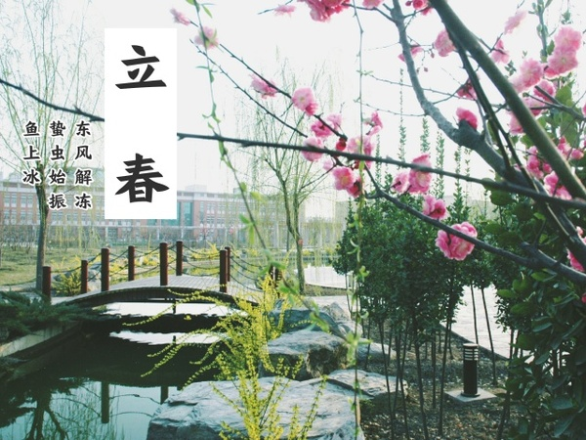

立春

慢慢地

慢慢地

春天的脚步近了

西农的花儿们

都缓缓睁开了眼

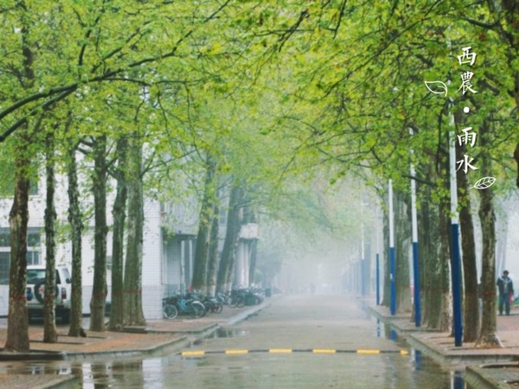

雨水

春水贵如油

经过雨水的浇灌

小花小草舒展了筋骨

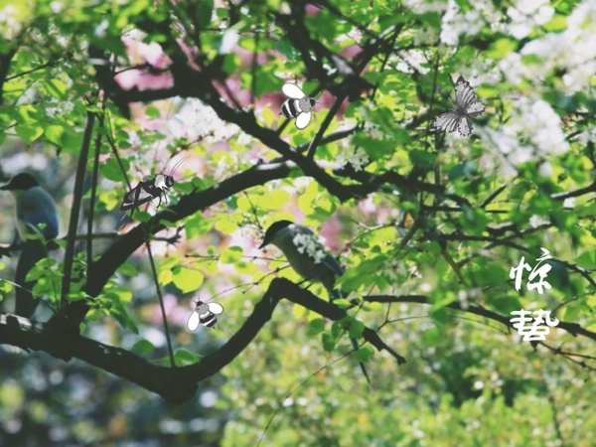

惊蛰

惊蛰天暖地气开

冬眠的蛰虫苏醒了

这时候学校的麦田上

种起了春麦

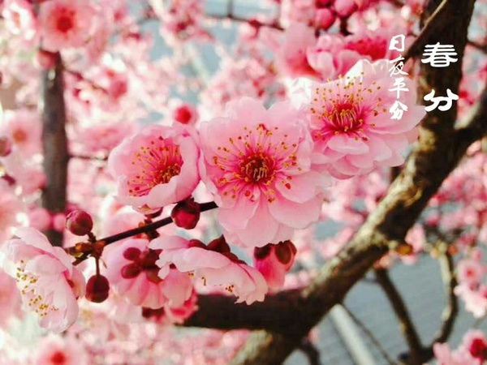

春分

这一天

日夜平分

从这天起

西农的白天越来越长

黑夜将越来越短

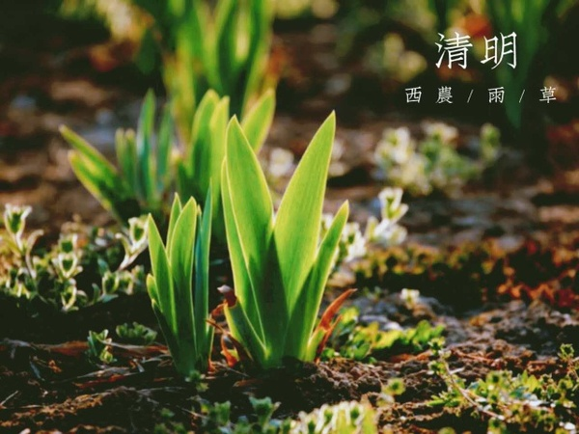

清明

清明春始草青青

雨也纷纷

于是校园

便在这雨水的洗礼下

愈发绿油油了

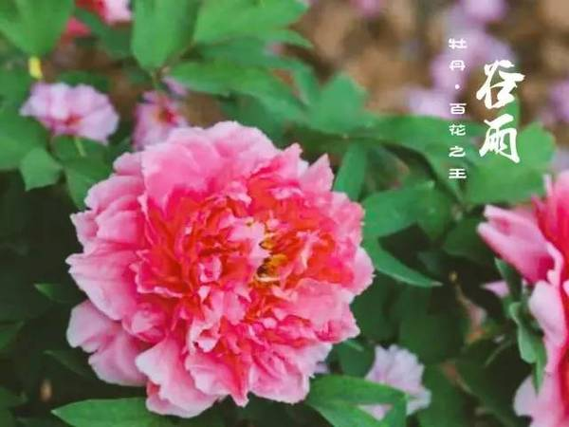

谷雨

雨生百谷

谷雨后

牡丹花成了

这个季节的主角

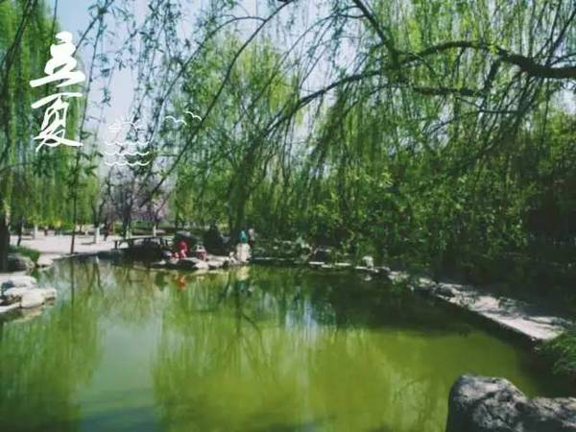

立夏

春去夏来

夏蝉悄然爬上枝头

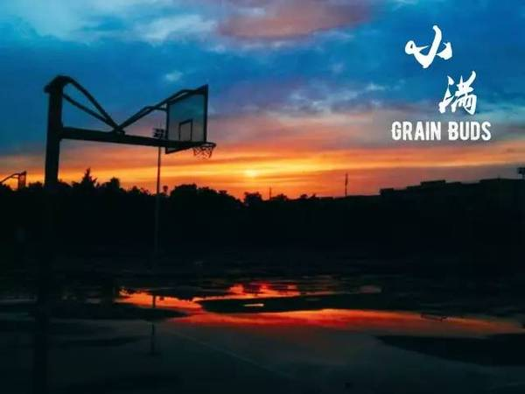

小满

冬天播种的小麦

颗粒见满

但尚未成熟

每个人都期待着

劳作的快乐

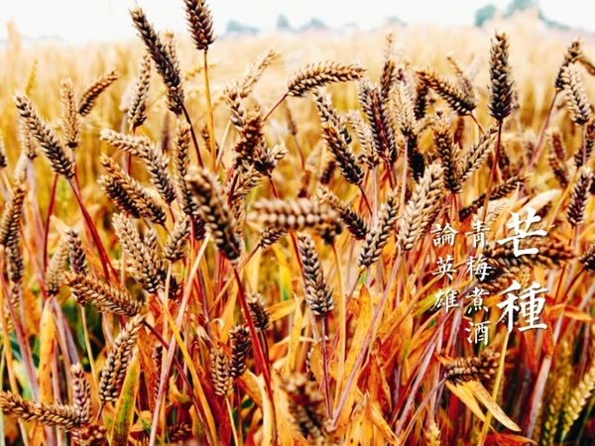

芒种

冬小麦成熟了

麦田上都是

忙碌的身影

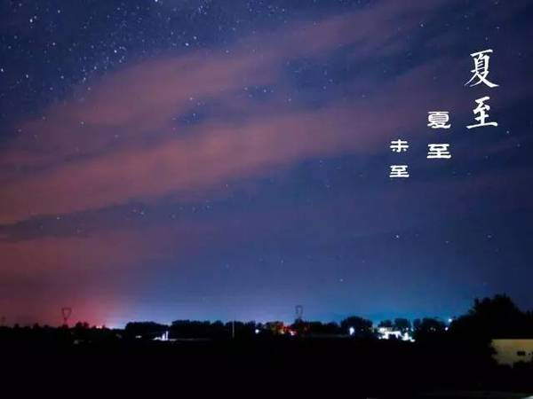

夏至

这一天

西农的白昼

是一年中最长的

爬上枝头的蝉

终于可以

肆无忌惮地叫

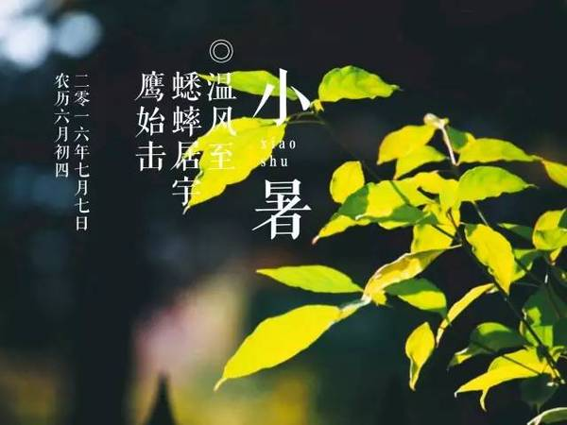

小暑

天气减热

连草丛中的蟋蟀

都热得躲在了树荫下

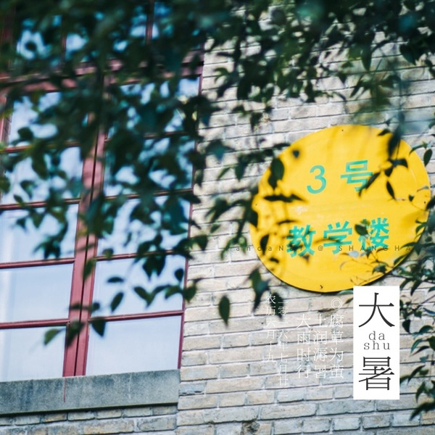

大暑

一年中最热的一天

萤火虫默默诞生

学校的小路上

行人三三两两

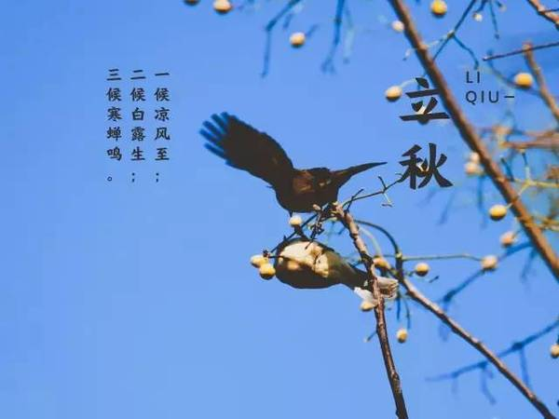

立秋

夏日的余温

还没有褪去

树叶依然向阳生长

毫无征兆地

秋天来了

可一点儿都没有

秋的味道

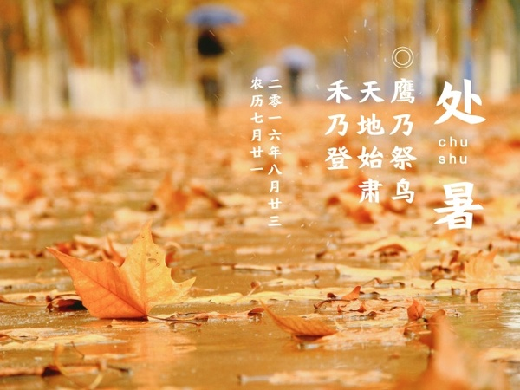

处暑

一场秋雨一场寒

秋天的到来猝不及防

处暑是在提醒

秋天真的到来

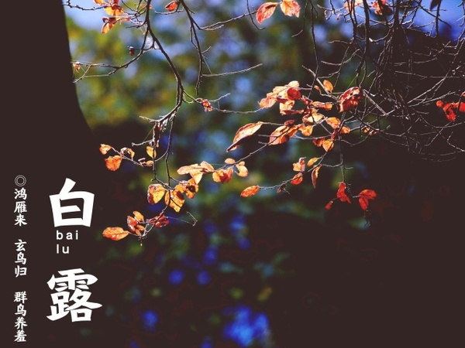

白露

红枫

偶有早霜

枫叶之红

红于二月花

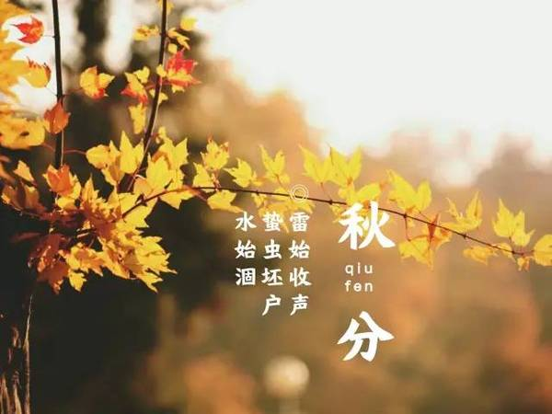

秋分

西农的鸟儿

不知何时

没有了踪影

大概是飞向南方去了

没有了它们的叽叽喳喳

校园显得

太过寂静

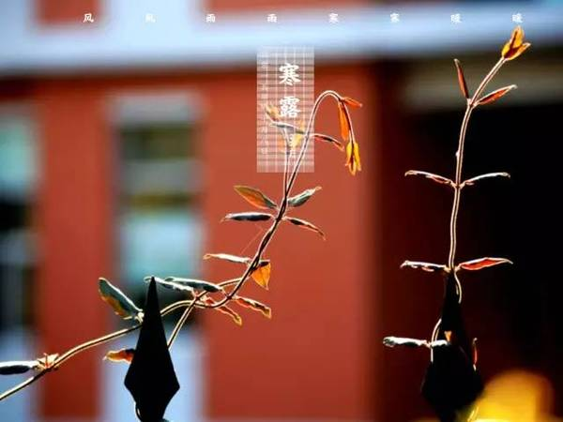

寒露

已是深秋时节

白露红枫

偶有早霜

枫叶之红

红于二月花

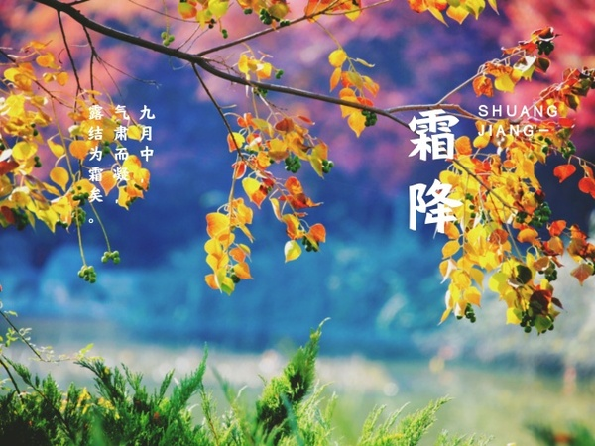

霜降

不知何时

校园里的树叶

枯黄掉落

各类小虫子

也躲进洞里准备冬眠

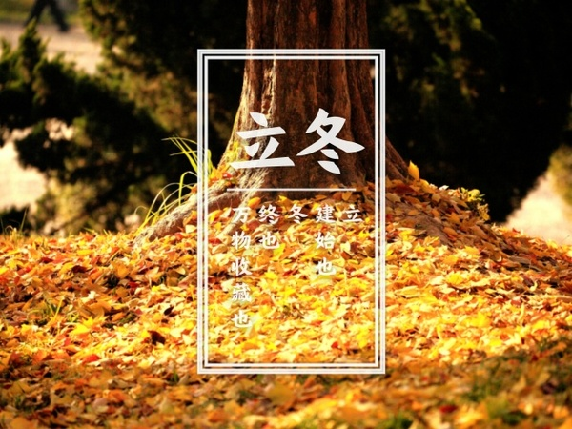

立冬

冬

终也

万物收藏也

立冬节气

草木凋零

万物沉睡

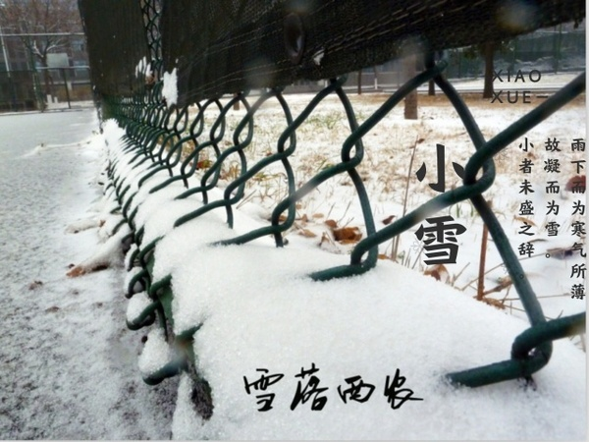

小雪

等了一年

等来了西农的初雪

雪中的校园

有别样的风情

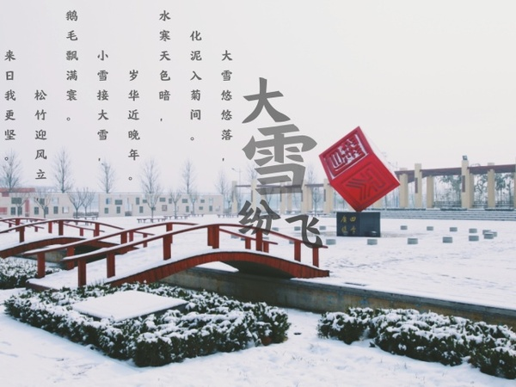

大雪

大雪纷飞

天地之间一片洁白

走在路上

也许能偶遇

一段冰雪奇缘

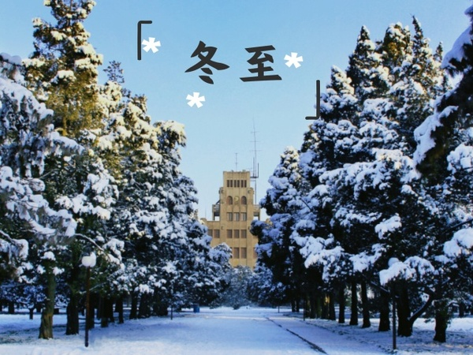

冬至

白天最短

夜晚最长

九九八十一天后

寒冬将会过去

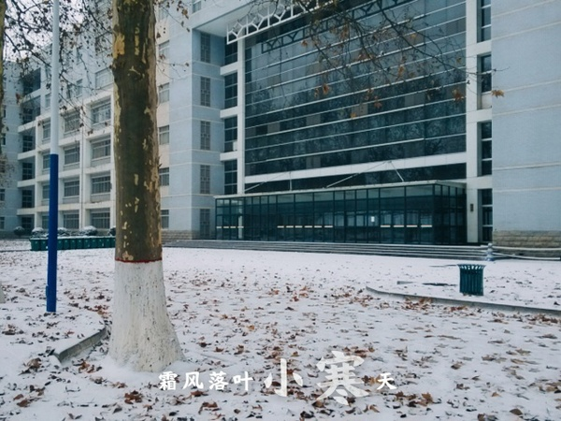

小寒

一年中最寒冷的日子

如期而至

西农美景

丝毫不输春天

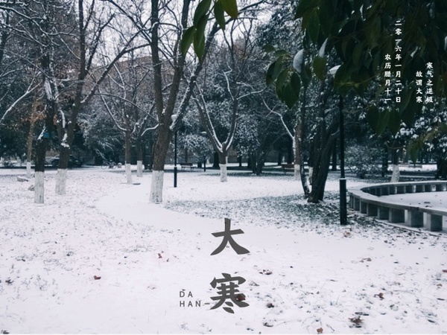

大寒

冰天雪地

天寒地冻

人心却暖

想必这时候

大家已经忙着

准备过年了吧